हिन्दी दिवस समारोह

हिन्दी दिवस समारोह के शुभ अवसर पर दिनांक 29/09/2021 के दिन स्थानीय नेहरू युव केन्द्र की सहभागिता से छात्रों को भाषण प्रतियोगिता तथा निबंध प्रतियोगिता रखा गया । इस सभा के मुख्य अतिथि नेहरू युव केन्द्र के अध्यक्ष श्री.राजीव तथा सहाध्यक्ष कुमारी नर्मदा विजेताओं को पुरस्कार दिया गया ।
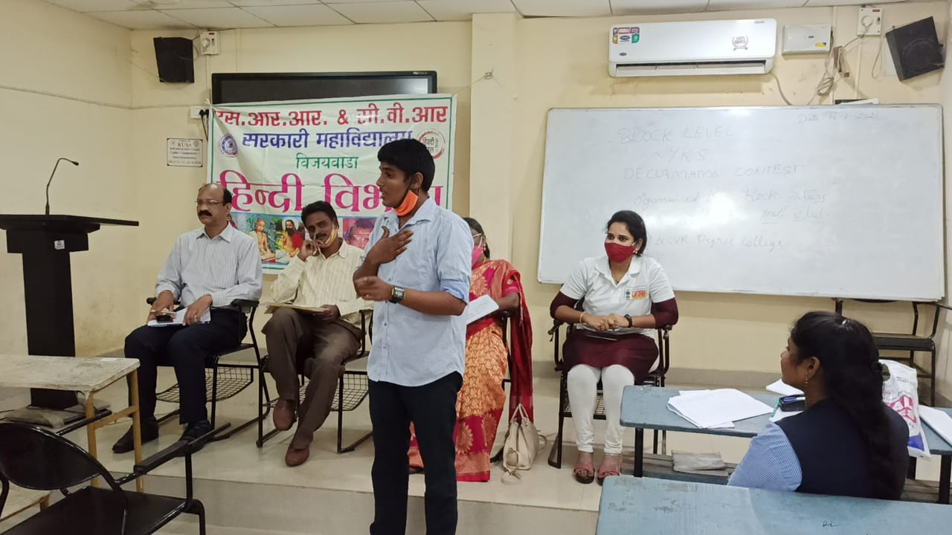

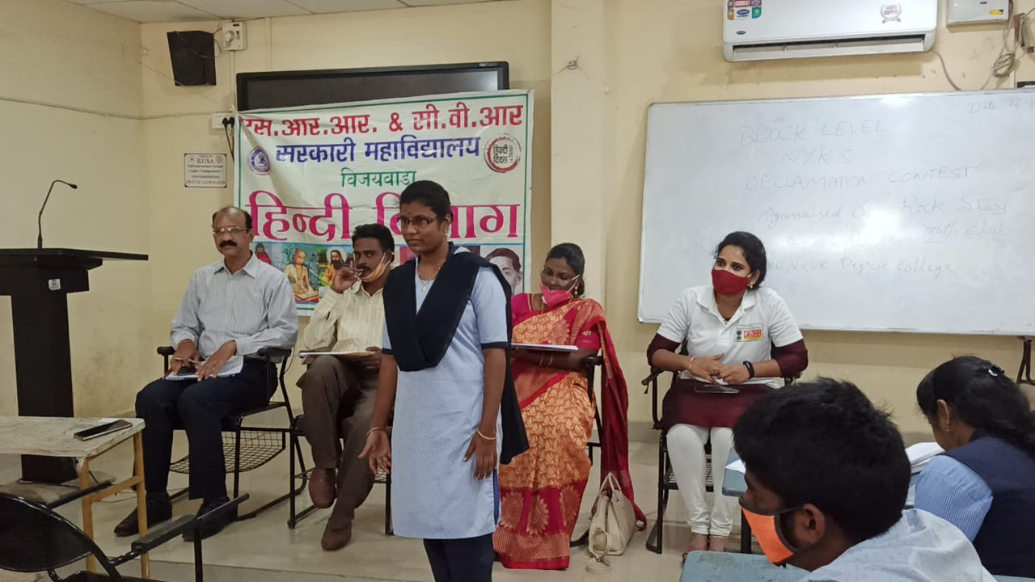
निबंध प्रतियोगिता

छात्रों में लिखने का कौशल बढ़ाने के लिए दिनांक 26/10/2021 उपन्यास सम्राट प्रेमचंद पर भाषण प्रतियोगिता रखा गया । छात्र बड़े उत्साह के साथ इस में भाग लिया । लगभग चालीस छात्र इस प्रतियोगिता में भाग लेकर प्रेमचंद पर अपना राय प्रकट लिया ।प्रथम तथा द्वितीय स्थान प्राप्त छात्रों को पुरस्कार दिया गया ।
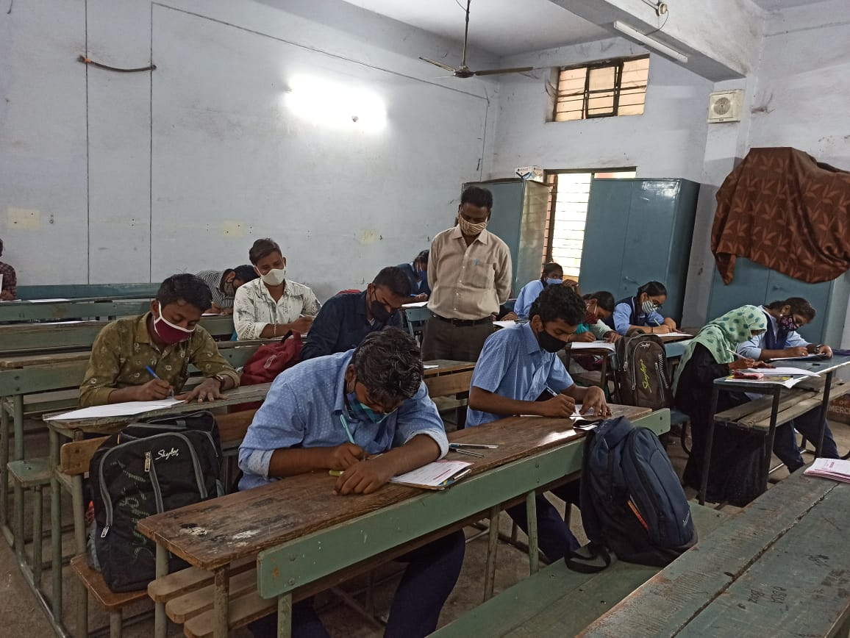
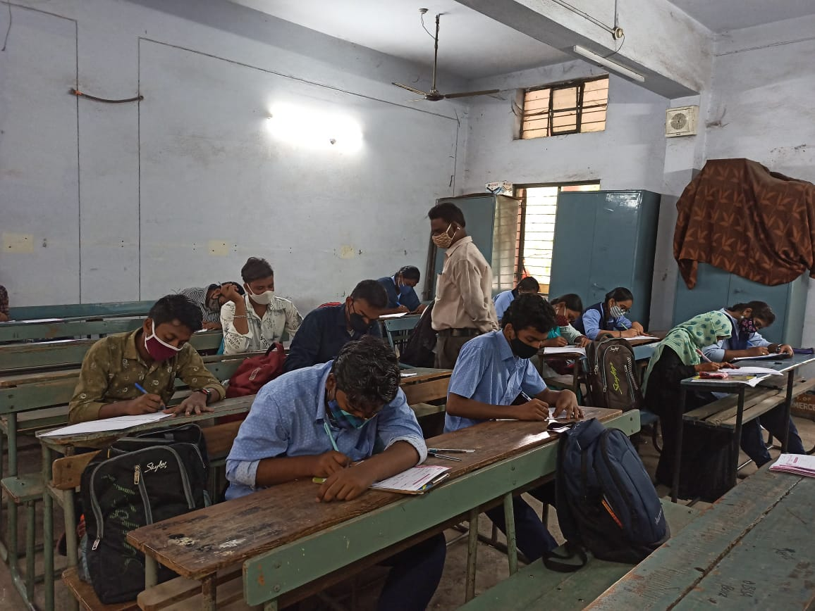

भाषण प्रतियोगिता
छात्रों में बोलने का कौशल बढ़ाने के लिए दिनांक 06/11/2021 “हिन्दी सीखने की आवश्यकता” पर भाषण प्रतियोगिता रखा गया । छात्र बड़ा उत्साह के साथ इस में भाग लिया । प्रथम तथा द्वितीय स्थान प्राप्त छात्रों को पुरस्कार दिया गया ।
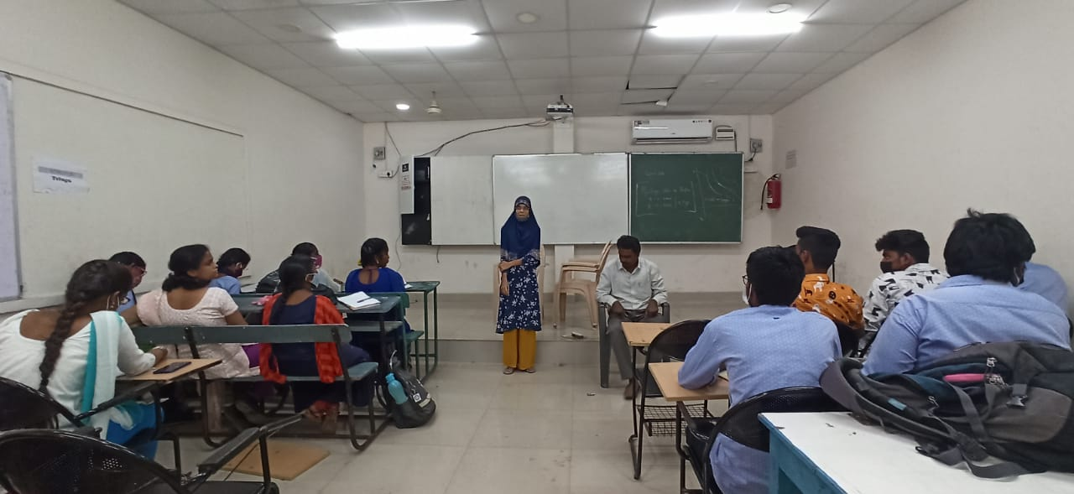

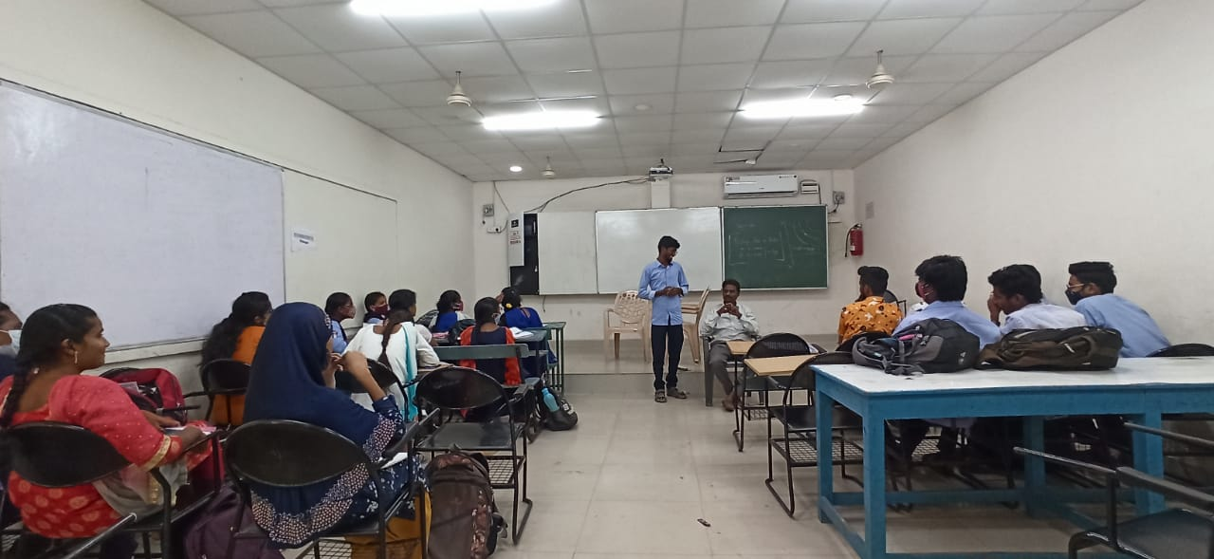

फैकल्टि एक्चेंज प्रोग्राम
दिनांक 08/11/2021 से 10/11/2021 तक तीन दिन शासकीय महाविद्यालय, अवनिगड्डा में फैकल्टि एक्चेंज प्रोग्राम में भाग लिया तथा वहाँ के छात्रों को हिन्दी के प्रति रुचि बढ़ाने के लिए विभिन्न प्रकार के कार्यक्रम जैसे भाषण प्रतियोगिता, निबंध प्रतियोगिता रखा गया । द्वितीय भाषा के रूप में हिन्दी लेने के लिए छात्रों को प्रेरित किया गया ।
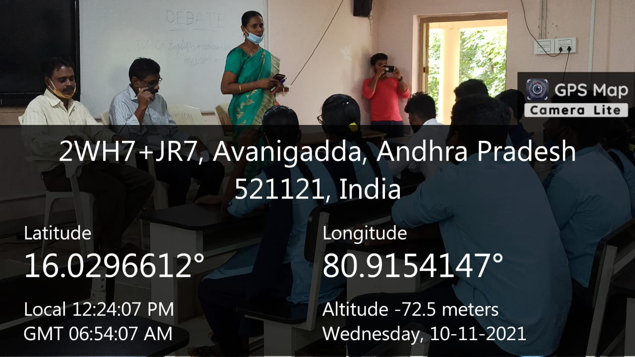
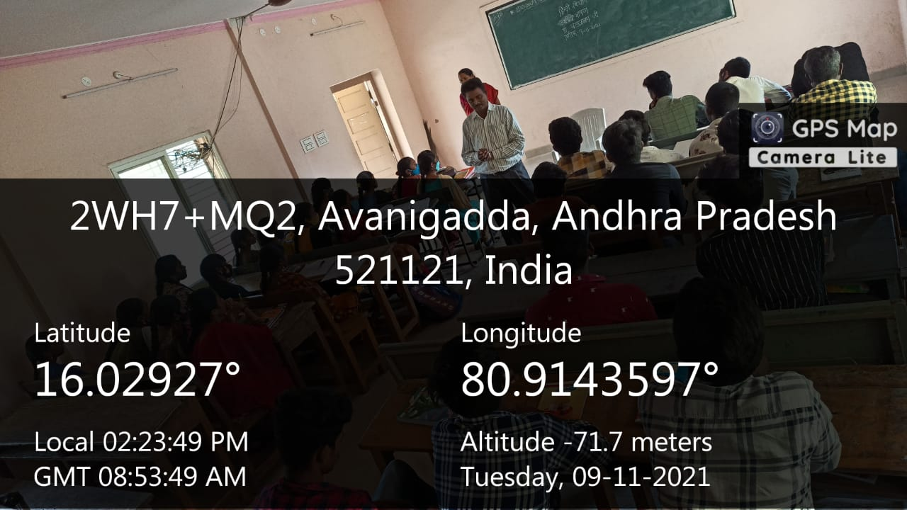
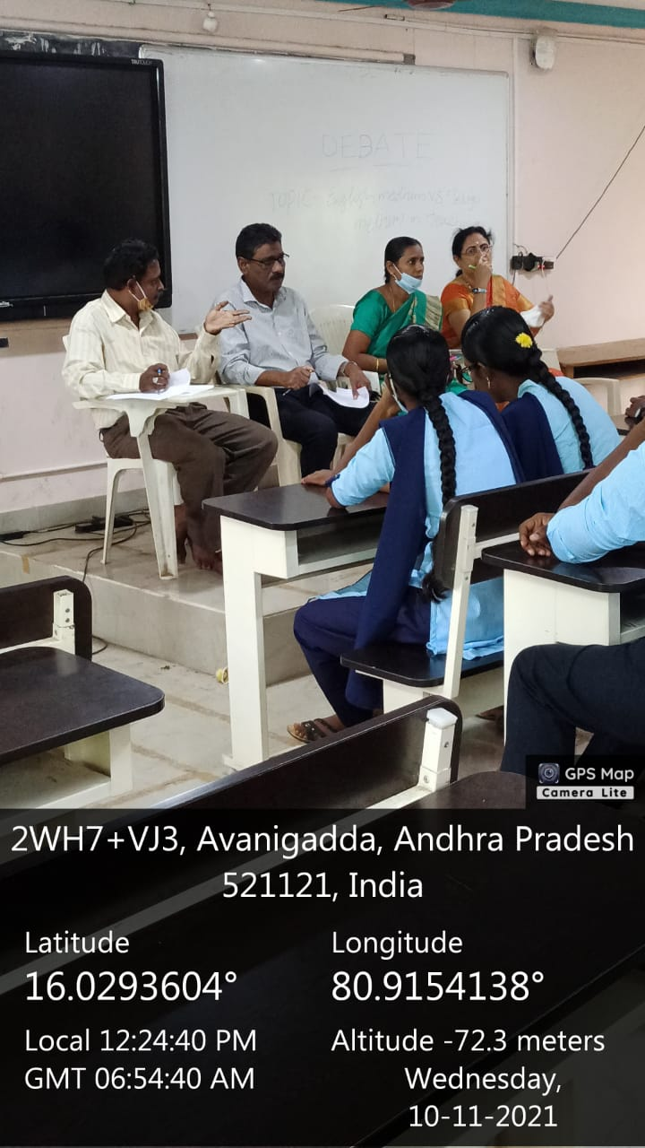
प्रश्नोत्तरी (क्विज)

दिनांक 08-12-2021 को हिन्दी साहित्य का इतिहास पर प्रश्नोत्तरी(क्विज) रखा गया । छात्र बड़े उत्साह के साथ इस में भाग लिया । प्रथम तथा द्वितीय स्थान प्राप्त छात्रों को पुरस्कार दिया गया ।
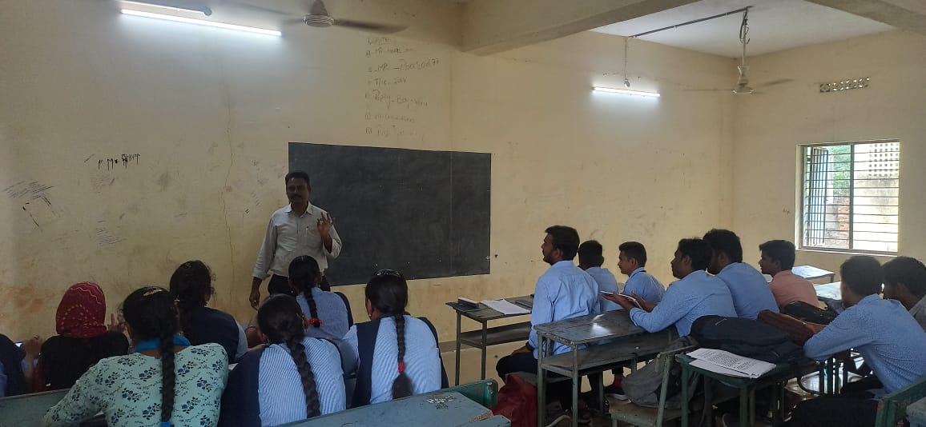

छात्राध्ययन-गोष्ठी
दिनांक 18/02/2022 को पहले सत्र के छात्रों को “हिन्दी साहित्य का इतिहास-भक्तिकाल” पर छात्राध्ययन-गोष्ठी रखा गया । छात्र बड़े उत्साह के साथ इस में भाग लेकर अपना प्रपत्र-वाचन समर्पित किया गया ।
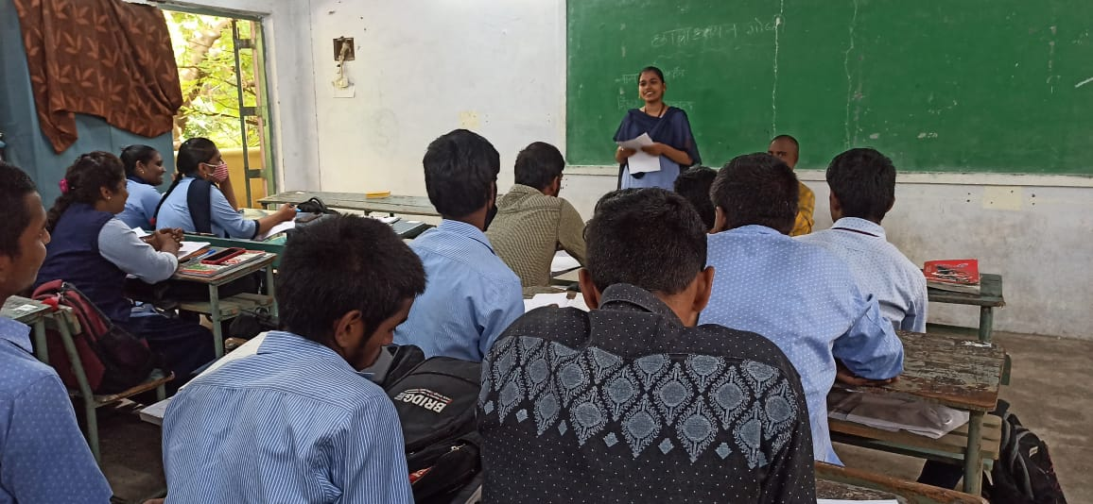
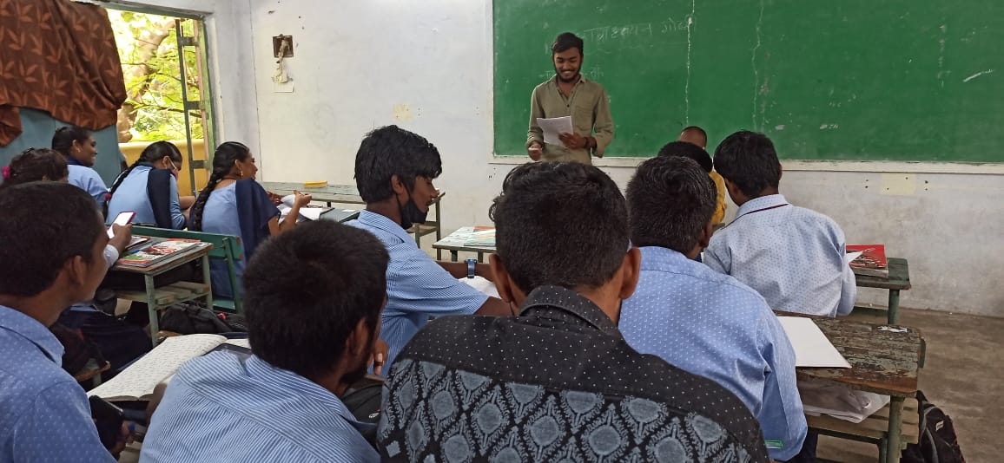

फैकल्टि एक्चेंज प्रोग्राम

दिनांक 25/02/2022 से 26/02/2022 तक दो दिन शासकीय महाविद्यालय, अवनिगड्डा में फैकल्टि एक्चेंज प्रोग्राम में भाग लिया तथा वहाँ के छात्रों को हिन्दी के प्रति रुचि बढ़ाने के लिए विभिन्न प्रकार के कार्यक्रम जैसे भाषण प्रतियोगिता, निबंध प्रतियोगिता रखा गया । द्वितीय भाषा के रूप में हिन्दी लेने के लिए छात्रों को प्रेरित किया गया ।
